Министерство науки и высшего образования Российской Федерации
федеральное государственное автономное образовательное учреждение высшего образования
«НАЦИОНАЛЬНЫЙ ИССЛЕДОВАТЕЛЬСКИЙ УНИВЕРСИТЕТ ИТМО»

Отчет
по лабораторной работе дисциплины
“Вычислительная математика”

Лабораторная работа №2
Вариант №10

Автор:
Надольский Кирилл Николаевич

Группа:
P3209

Преподаватели:
Рыбаков Степан Дмитриевич
Малышева Татьяна Алексеевна

Санкт-Петербург, 2026
Цель работы: изучить численные методы решения нелинейных уравнений и их систем, найти корни заданного нелинейного уравнения/системы нелинейных уравнений, выполнить программную реализацию методов.

1. Вычислительная реализация задачи

1. Решение нелинейного уравнения

- $x^{3}-3,125x^{2}-3,5x+2,458$

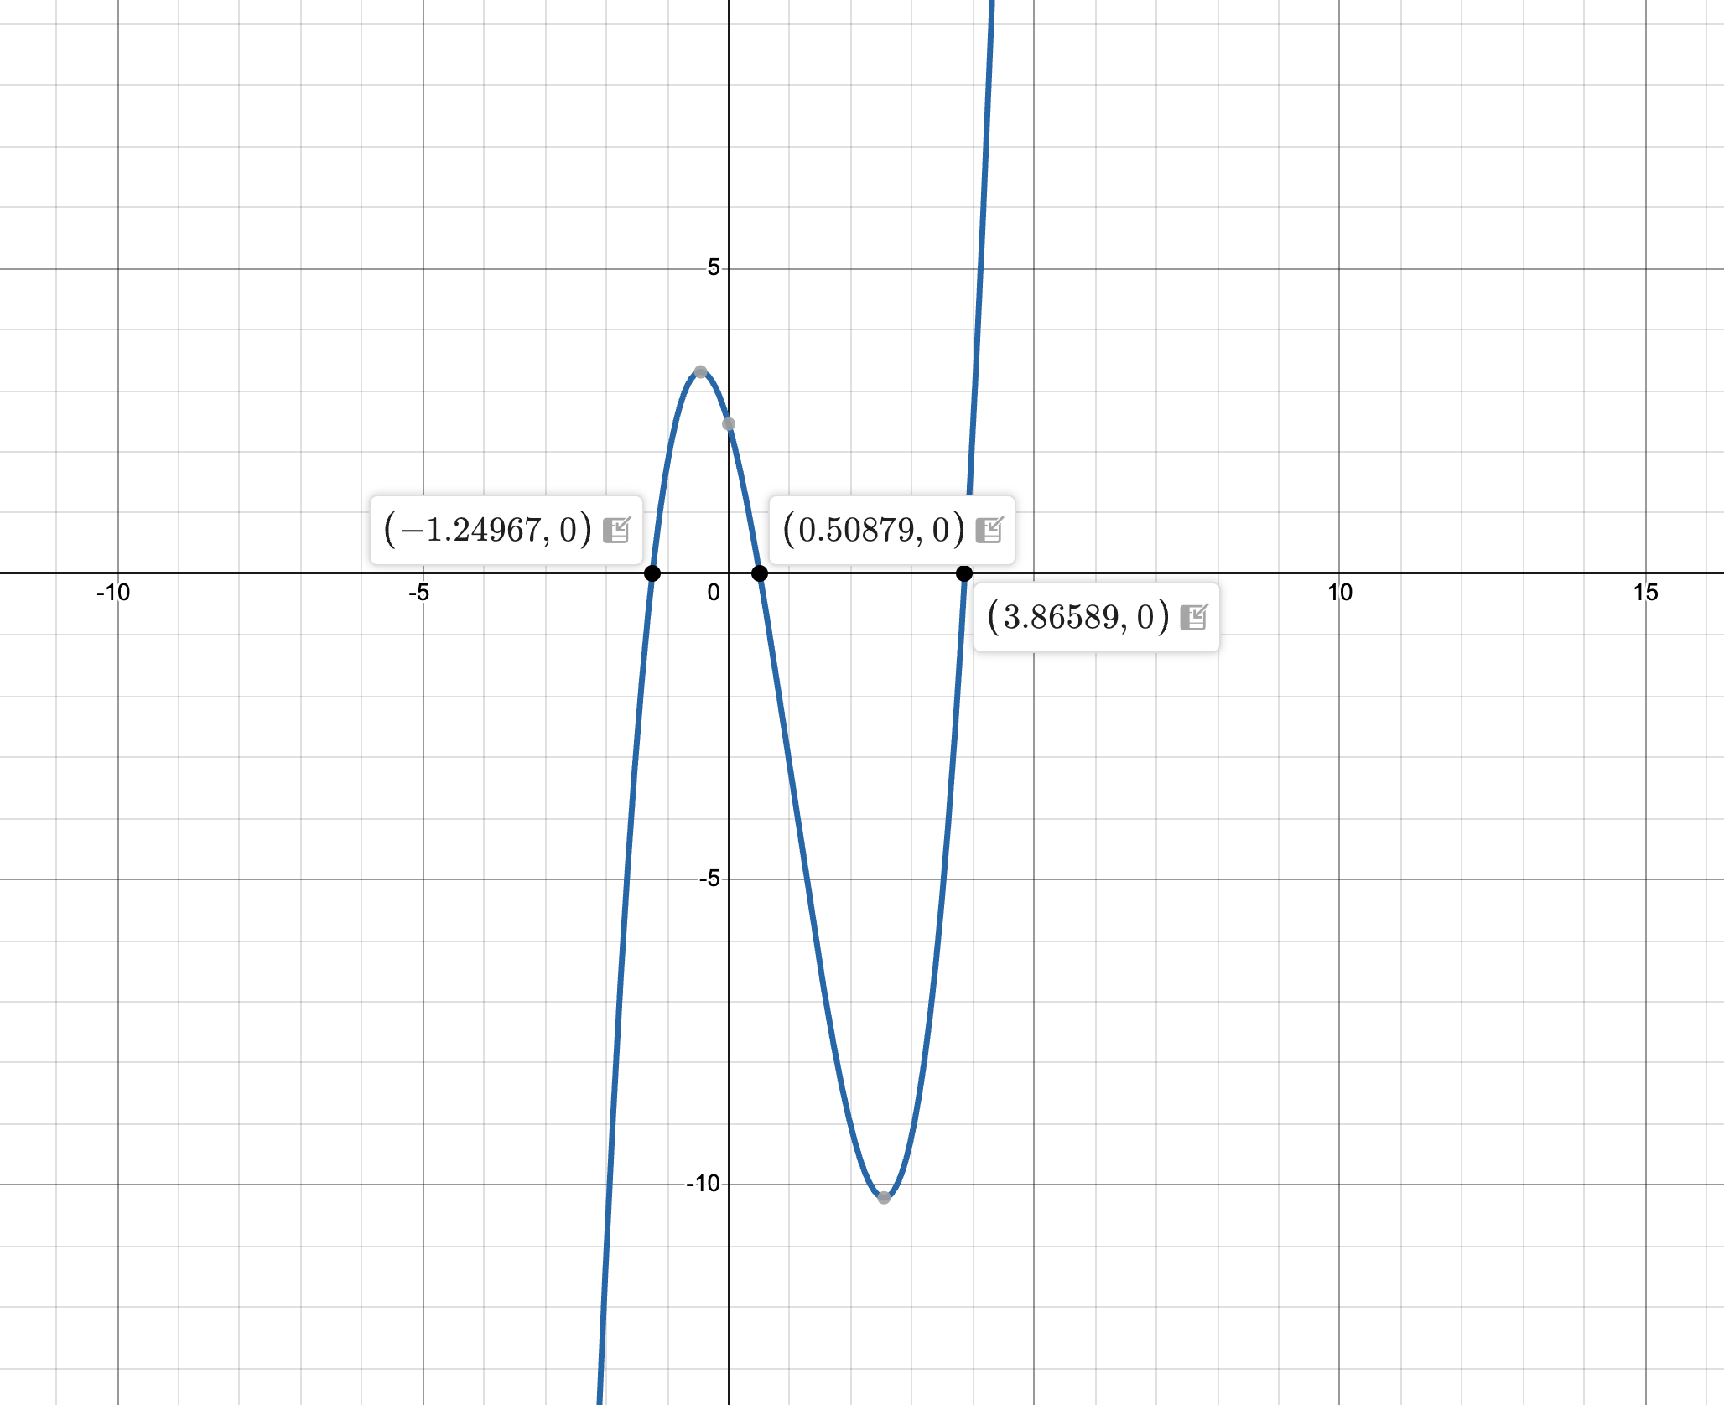

Для определения интервалов изоляции корней данного уравнения, можно воспользоваться методом интервалов знакопеременности. Для этого нужно найти значения функции на различных интервалах и определить знак функции на каждом из них.
Получим приближенные значения корней:
x ≈ -1.3, x ≈ 0.5, x ≈ 3.9
Теперь нужно разбить ось x на 4 интервала: (-∞, -1.3), (-1.3, 0.5), (0.5, 3.9) и (3.9, +∞). На каждом из этих интервалов нужно определить знак функции.
Для этого можем вычислить значения функции в произвольной точке каждого интервала. Например, для интервала (-∞, -1.3) можно выбрать x = -2, для интервала (-1.3, 0.5) x = 0, для интервала (0.5, 3.9) x = 1, и для интервала (3.9, +∞) x = 4.

Таким образом, получим следующие значения функции:
для x = -2: f(-2) = -11.04
для x = 0: f(0) = 2.46
для x = 1: f(1) = -3.17
для x = 4: f(4) = 2.46
Знаки функции на каждом интервале будут соответственно:
(-∞, -1.3) | (-1.3, 0.5) | (0.5, 3.9) | (3.9, +∞)
- | + | - | +

- Таким образом, мы получаем два интервала изоляции корней уравнения:
(-2, 0), (0, 1) и (1, 4).
- Уточнение корней нелинейного уравнения:

x₁ ≈ $-1,25$
x₂ ≈ $0,50$
x₃ ≈ $3,87$

$$f\left(x\right)=x^{3}-3,125x^{2}-3,5x+2,458$$

$$f^{'}\left(x\right)=3x^{2}-6,25x-3,5$$

Крайний правый корень – Метод Ньютона
$$Рабочая формула метода: x_{i}=x_{i-1}-\frac{f\left(x_{i-1}\right)}{f^{'}\left(x_{i-1}\right)}$$
№ | x_{k} | f(x_{k}) | f’(x_{k}) | x_{k+1} | |x_{k+1}- x_{k}|
1 | 4 | 2,458 | 19,5 | 3,874 | 0,126
2 | 3,874 | 0,136 | 17,311 | 3,866 | 0,008

Крайний левый корень – Метод половинного деления
$$Рабочая формула метода:x_{i}=\frac{a_{i}+b_{i}}{2}$$
№ | a | b | x | f(a) | f(b) | f(x) | |a – b|
1 | -2 | -1 | -1,5 | -11,042 | 1,833 | -2,698 | 1
2 | -1,5 | -1 | -1,25 | -2,698 | 1,833 | -0,003 | 0,5
3 | -1,25 | -1 | -1,125 | -0,003 | 1,833 | 1,017 | 0,25
4 | -1,25 | -1,125 | -1,188 | -0.003 | 1,017 | 0,533 | 0,125
5 | -1,25 | -1,188 | -1,219 | -0.003 | 0,533 | 0,271 | 0,063
6 | -1,25 | -1,219 | -1,234 | -0.003 | 0,271 | 0,135 | 0,031
7 | -1,25 | -1,234 | -1,242 | -0.003 | 0,135 | 0,066 | 0,016
8 | -1,25 | -1,242 | -1,246 | -0.003 | 0,066 | 0,031 | 0,008

Центральный корень – Метод простой итерации

$$Рабочая формуа метода:x_{i+1}=φ\left(x\right)$$

№ | x_{k} | x_{k+1} | f(x_{k+1}) | |x_{k+1}- x_{k}|
1 | 0 | 0,364 | 0,818 | 0,364
2 | 0,364 | 0,485 | 0,14 | 0,121
3 | 0,485 | 0,506 | 0,016 | 0,021
4 | 0,506 | 0,508 | 0,005 | 0,002

$$f^{'}\left(x\right)=3x^{2}-6,25x-3,5$$
$$f^{'}\left(0\right)=-3,5$$
$$f^{'}\left(1\right)=-6,75$$
$$λ=\frac{1}{\max_{\left[0,1\right]}\left|f^{'}\left(x\right)\right|}=\frac{1}{6,75}≈0,148$$
$$x=x+λf\left(x\right)→x=x+\frac{1}{6,75}\left(x^{3}-3,125x^{2}-3,5x+2,458\right)$$
$$φ\left(x\right)=x+\frac{1}{6,75}\left(x^{3}-3,125x^{2}-3,5x+2,458\right)$$
$$\text{Проверка на сходимость: }φ^{'}\left(x\right)=1+\frac{1}{6,75}\left(3x^{2}-6,25x-3,5\right)$$
$$φ^{'}\left(0\right)=1+\frac{1}{6,75}\left(-3,5\right)≈0,481 φ^{'}\left(1\right)=1+\frac{1}{6,75}\left(-6,75\right)=0$$
$\max_{\left[0,1\right]}\left|φ^{'}\left(x\right)\right|=0,481<1$
2. Решение системы нелинейных уравнений

- $\left\{\begin{aligned}\sin\left(x+0.5\right)-y=1 \\ \cos\left(y-2\right)+x = 0\end{aligned}\right.$, Метод простых итераций
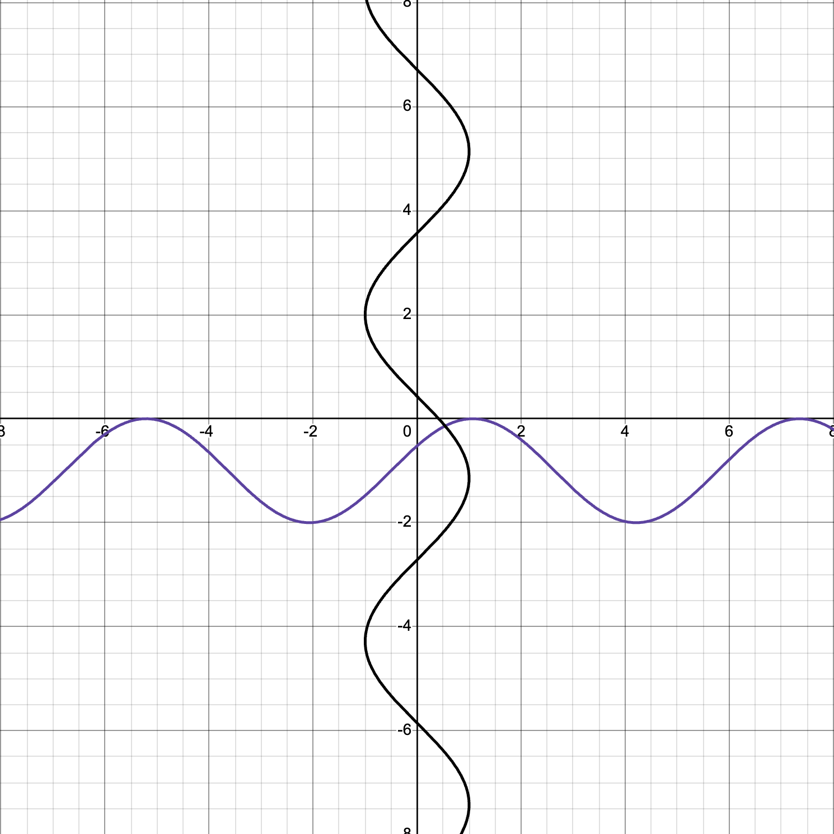

Выразим x и y:
$$\left\{\begin{aligned}x_{k+1}=-\cos\left(y_{k}-2\right) \\ y_{k+1}=\sin\left(x_{k}+0,5\right)-1\end{aligned}\right.$$

Тут:
$$φ_{1}\left(x,y\right)=-\cos\left(y-2\right)$$
$φ_{2}\left(x,y\right)=\sin\left(x+0,5\right)-1$

Возьмем в качестве начального приближения:
$$x_{0}=0,5$$
$$y_{0}=0$$
Вычислим частные производные:
$$\frac{∂φ_{1}}{∂x}=0 \text{и} \frac{∂φ_{1}}{∂y}=\sin\left(y-2\right)$$
$$\frac{∂φ_{2}}{∂x}=\cos\left(x+0,5\right) \text{и} \frac{∂φ_{2}}{∂y}=0$$
Проверим условие сходимости:
$$\left|\frac{∂φ_{1}}{∂x}\right|+\left|\frac{∂φ_{1}}{∂y}\right|=\left|\sin\left(y-2\right)\right|$$

$$\left|\frac{∂φ_{2}}{∂x}\right|+\left|\frac{∂φ_{2}}{∂y}\right| = |cos⁡(x+0,5)|$$

Оценим максимальные значения этих выражений на отрезках: $x∈\left[0,1\right]; y∈\left[-1,0\right]$
$$max |sin⁡(y-2)| достигается при y = 0 :|sin⁡(-2)| ≈0,909$$
$$max |cos⁡(x+0,5)| достигается при x = 0 :| cos⁡(0,5)| ≈0,878$$

Так как оба значения меньше 1, достаточное условие сходимости выполняется.

№ | x_{k} | x_{k} | x_{k+1} | x_{k+1} | f₁(x_{k+1}, y_{k+1}) | f₂(x_{k+1}, y_{k+1}) | |x_{k+1}- x_{k}| | |y_{k+1}- y_{k}|
0 | 0,5 | 0 | 0,416 | -0,159 | -0,048 | -0,14 | 0,084 | 0,159
1 | 0,416 | -0,159 | 0,556 | -0,207 | 0,077 | -0,038 | 0,14 | 0,048
2 | 0,556 | -0,207 | 0,594 | -0,13 | 0,018 | 0,063 | 0,038 | 0,077
3 | 0,594 | -0,13 | 0,531 | -0,112 | -0,03 | 0,016 | 0,063 | 0,018
4 | 0,531 | -0,112 | 0,515 | -0,142 | -0,008 | -0,026 | 0,016 | 0,03
5 | 0,515 | -0,142 | 0,541 | -0,15 | 0,013 | -0,007 | 0,026 | 0,008
6 | 0,541 | -0,15 | 0,548 | -0,137 | 0,004 | 0,011 | 0,007 | 0,013
7 | 0,548 | -0,137 | 0,537 | -0,133 | -0,006 | 0,003 | 0,011 | 0,004
8 | 0,537 | -0,133 | 0,534 | -0,139 | -0,002 | -0,005 | 0,003 | 0,006

2. Программная реализация задачи

Исходный код:
https://github.com/kirnadols/itmo/tree/main/4%20%7C%20%D0%92%D1%8B%D1%87%D0%B8%D1%81%D0%BB%D0%B8%D1%82%D0%B5%D0%BB%D1%8C%D0%BD%D0%B0%D1%8F%20%D0%BC%D0%B0%D1%82%D0%B5%D0%BC%D0%B0%D1%82%D0%B8%D0%BA%D0%B0/lab2

Вывод

В ходе выполнения лабораторной работы были изучены численные методы решения нелинейных уравнений и систем нелинейных уравнений с использованием Python. В результате работы были найдены корни заданных уравнений и систем с использованием различных численных методов, а также были построены графики функций для полного представления исследуемых интервалов.

